惠普2015D调整激光器教程
首先取出纸盒。把打印机掉过来。
用平口螺丝刀撬，这两面有4个卡扣，然后往外掰，两侧的盖就下来了，如下图：
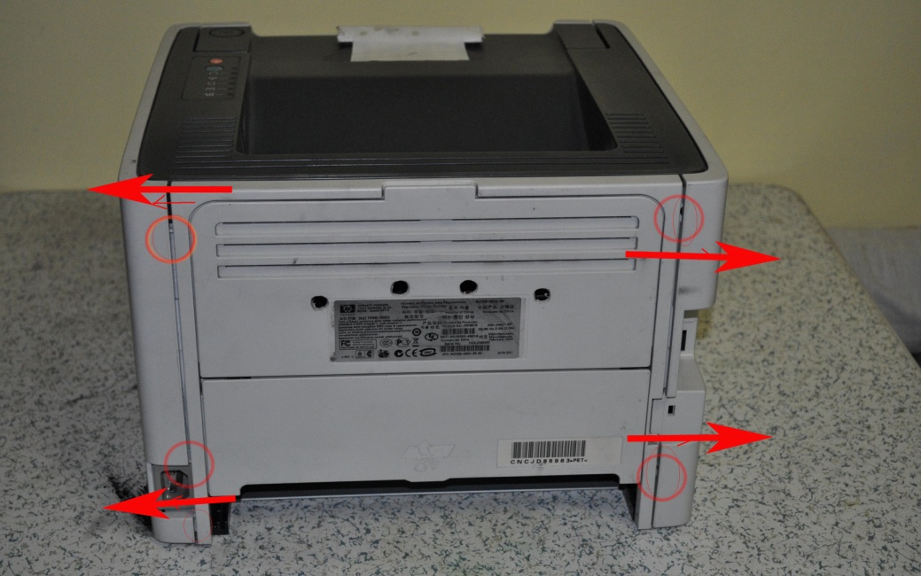
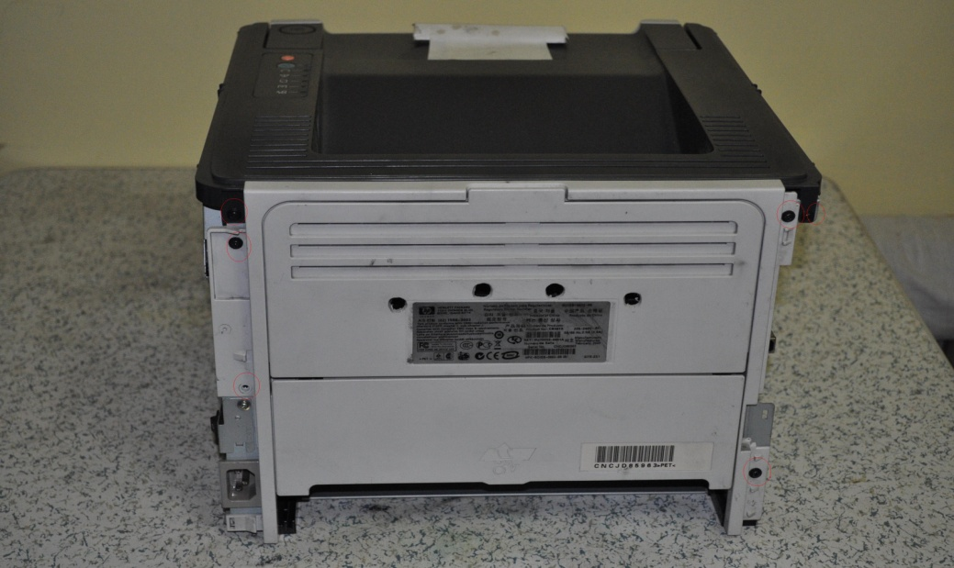
后面有6个螺丝（2个是上盖的、4个是后盖的），左面3个，右面3个，在下搓纸轮左面的绿拉手向下按，使双面打印的下走纸托盘从机架上下来（它是磁铁吸上的）
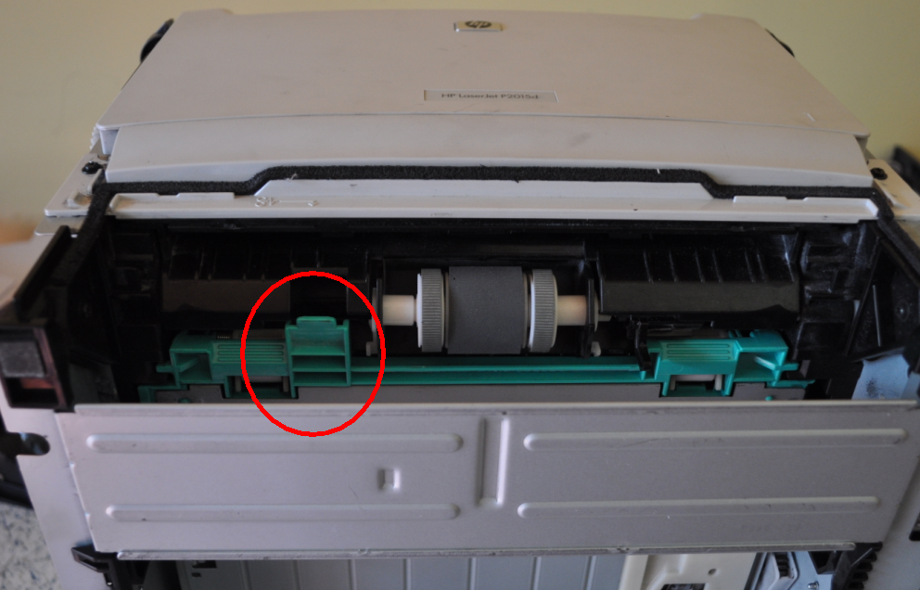
向后拉，后盖和托盘就拿下来了，然后拔掉主板上上盖排线（或全部排线），如下图：
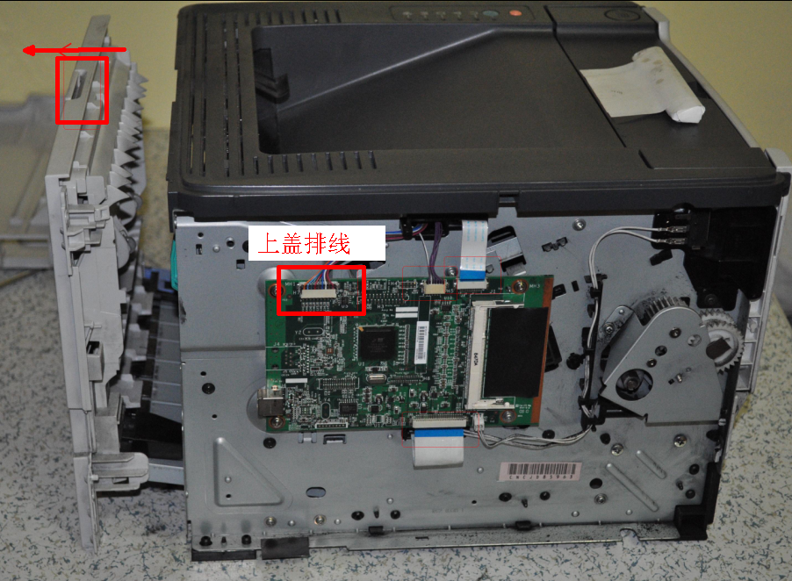
打开前门，卸掉前门两侧的螺丝，拿掉上盖
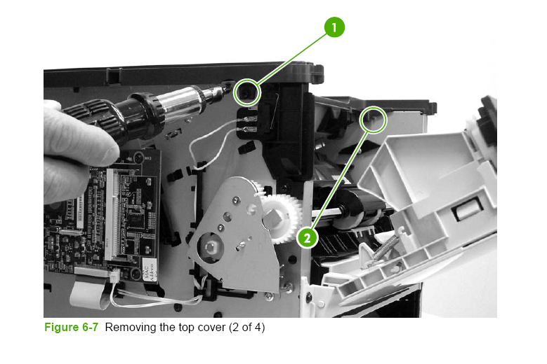
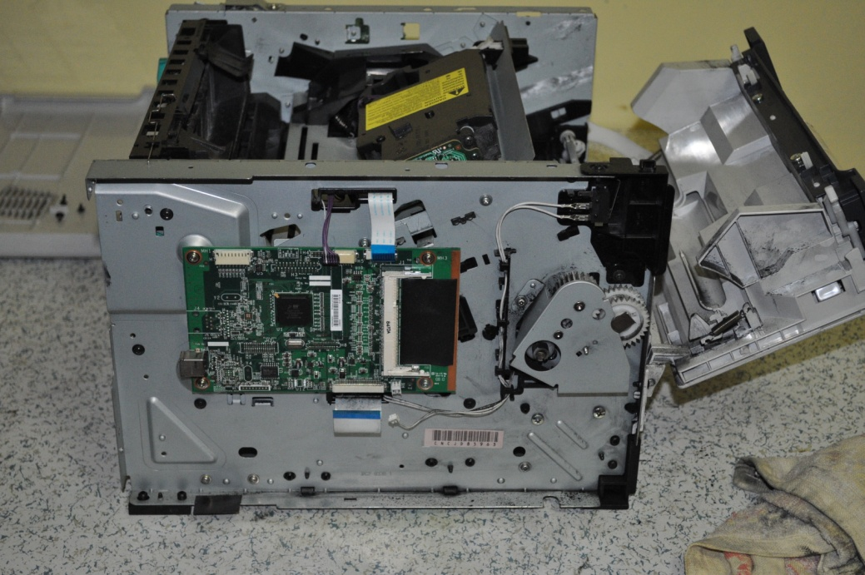
下图就是激光器：
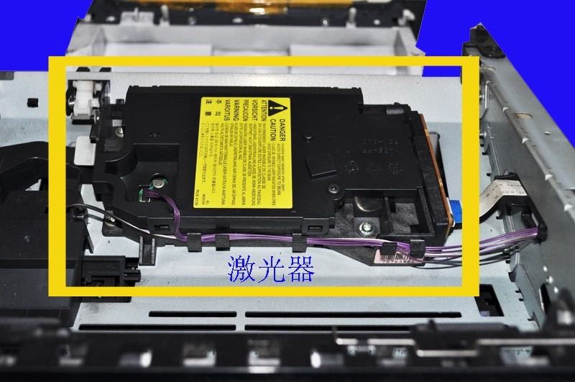

拔下激光器上面的连线，卸下4个固定螺丝，激光器就能拿下来了，注意激光器射窗挡板的联动杆位置，下图手指的位置，是在下面。
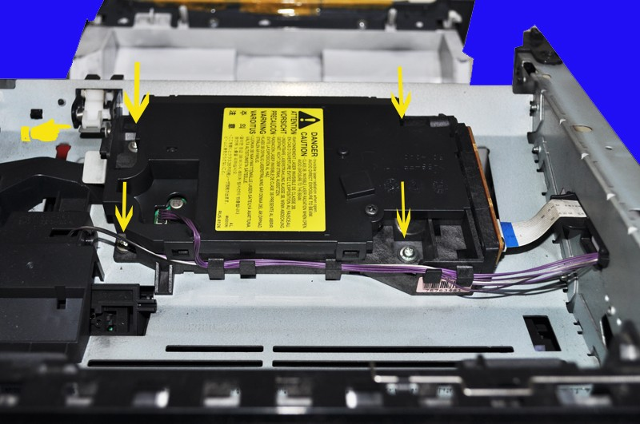
激光器的右侧就是激光器控制电路板，需要顺时针同步调整下面的4个电位器，VR811、VR812、VR821、VR822，如下图：
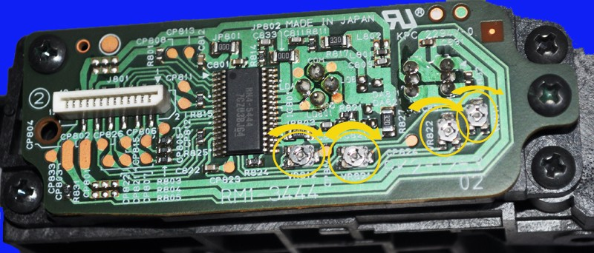
下面是一个电位器的放大图，我在外面用12个刻度来说明调整方法（电路板上没有这个刻度盘，我是为了说明调整方法，在这个图片上画的）。这12个刻度，每一个相邻的刻度是30度，例如从12点调到1点是30度，如果调整到2点就是60度，调整到3点就是90度，以此类推。在调整的时候，需要使用小一字螺丝刀，把螺丝刀插入电位器的螺丝中，可以在螺丝到下面的主板位置上用记号笔画一道线，然后顺时针转动螺丝刀，先调整30度，就是调到1点位置，然后把机器安装好（可以不用安装两侧的外壳），然后安装一个正常的鼓（不要拿磨损太严重的旧鼓调整，那样调整之后的颜色可能会调的太深），不用连接电脑，按一下打印机上面的绿色按键，这时就会打印一张效果图，然后与调整激光器之前的效果图比较黑度（在调整激光器之前，也用这个鼓打印一张效果图，留着比较用），如果效果改善明显，就可以不用调整了，如果效果没有达到满意，可以继续顺时针调整到2点位置。注意：一定得4个电位器同步调整，就是得调整一样的角度，这样才行，否则会出现报错或者打印变虚等故障。然后，再安装好打印机，打印效果图，比较效果，直到满意为止。这样调整好之后，之前有些打印浅的硒鼓，可能也能使用了。



